제니스가 1970년 제작된 원형에서 영감을 얻은 크로노마스터 리바이벌 "쉐도우"로 오랜 미스터리를 해결하다

제니스에겐 베일에 싸인, 미스터리한 타임피스가 하나 있었습니다. 수집가들과 제니스의 파트너들조차 수십 년 간 그 존재를 잊고 있었던 이 타임피스의 시작은 1970년대로 거슬러 올라갑니다. 획기적인 엘 프리메로 칼리버를 선보이고 오래 지나지 않았던 당시, 제니스는 매우 진귀했던 블랙 스틸 케이스에 탑재된 수동 와인딩 크로노그래프의 원형을 제작했습니다. 몇 안 되는 원형이 제작되었으며 모델은 공식적으로 제작되거나 상업화되지는 않았습니다. 타임피스에 관하여 남아 있는 공식 기록 또한 극히 드물었지만 많은 워치메이커와 제니스의 오랜 직원들은 이 진귀한 원형에 대해 알고 있었으며, 직접 본 이도 있었습니다.

그리고 2019년, 제니스는 상징적인 엘 프리메로 크로노그래프 칼리버 출시 50주년을 기념하게 됩니다. 바로 이 때 매뉴팩처 팀이 샤를 베르모가 한때 엘 프리메로 무브먼트 제작에 필요한 모든 도면과 부품을 숨겨두었던, 벽으로 막힌 다락방의 비밀을 밝혀내기 시작했습니다. 수많은 공예품 사이에서 박스가 하나 발견되었고 그 안에는 1970년대 초 이후 아무도 본 적 없는 블랙 크로노그래프의 원형이 들어있었습니다. 매뉴팩처 팀에게 이것은 우연이 아닌 운명으로 다가왔습니다. 제니스는 모두의 동의와 함께 약 50년 전 시작된 블랙 크로노그래프 프로젝트를 끝마치기로 결심했습니다.

이렇게 탄생한 크로노마스터 리바이벌 “쉐도우”는 제니스의 유서 깊은 타임피스를 그대로 재현하기보다는 당시의 모습을 상상하고 재해석하며 완성되었습니다. 1970년의 블랙 크로노그래프 원형에서 큰 영향을 받은 쉐도우는 엘 프리메로가 장착된 최초의 시계 A384와 동일한 37mm 케이스를 선보이지만 표면이 블랙 코팅 처리된 기존의 스테인리스 스틸 대신 다크 그레이 컬러의 마이크로블라스트 티타늄으로 제작되어 매트한 마감과 가벼운 무게, 그리고 탁월한 내구성을 강조합니다. 수동 와인딩 크로노그래프 무브먼트를 탑재했던 1970년의 원형과는 달리 크로노마스터 리바이벌 쉐도우는 지금까지 가장 널리 알려진 오토매틱 크로노그래프인 엘 프리메로를 탑재하고 있으며 이는 디스플레이 백을 통해 감상할 수도 있습니다.

어두운 컬러의 쉐도우는 매트한 딥 블랙 다이얼과 대비 효과를 연출하는 그레이 카운터 및 타키미터 스케일로 완성되어 뛰어난 가독성을 자랑하며 핸즈와 아플리케 마커는 어둠 속에서도 밝은 초록빛을 내는 화이트 수퍼루미노바로 채워져 있고, 화이트 스티칭으로 장식되고 코두라 효과로 완성된 블랙 러버 스트랩은 케이스의 은은한 마감 기법과 어울리는 마이크로블라스트 처리된 티타늄 핀 버클에 고정되어 있습니다.

제니스: 별을 향한 도전.
제니스는 어려움을 극복하고 꿈을 추구하며 이를 이뤄내는 모든 이들에게 영감을 선사하고자 합니다. 1865년 설립 이후 제니스는 현대적 의미의 “시계 매뉴팩처”라고 불리는 최초의 컴퍼니로 자리 잡았고, 제니스 시계는 영국해협 횡단으로 역사의 한 페이지를 장식한 루이 블레리오와 성층권 자유낙하 기록을 세운 펠릭스 바움가트너에 이르기까지 큰 꿈을 꾸며 불가능을 이루기 위해 노력해 온 특별한 인물들과 함께해 왔습니다.

혁신의 별을 따라 전진하는 제니스는 모든 시계에 인하우스 방식으로 자체 개발 및 제작한 무브먼트를 사용합니다. 최초의 오토매틱 크로노그래프인 엘 프리메로에서부터 0.01초까지 정확하게 측정하는 가장 빠른 크로노그래프인 엘 프리메로 21, 그리고 30개가 넘는 구성품을 단일 요소로 대체하며 레귤레이팅 기구의 혁신을 이끈 인벤터까지 제니스는 한계를 뛰어넘어 언제나 새로운 가능성에 도전합니다. 제니스는 1865년부터 지금까지 대담한 도전으로 한계를 뛰어넘는 이들과 함께 스위스 워치메이킹의 미래를 만들어 가고 있습니다. 당신의 별을 향한 도전은 바로 지금 시작됩니다.

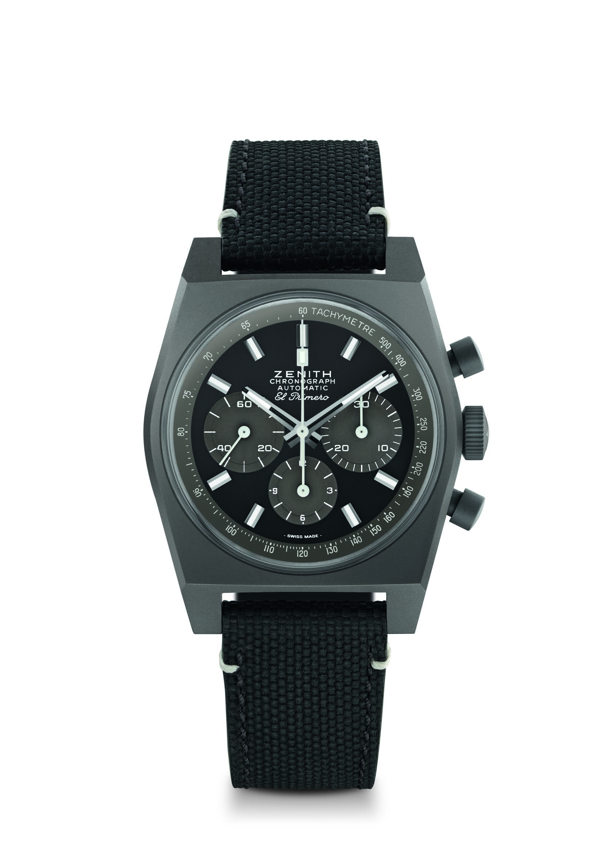
크로노마스터 리바이벌 “쉐도우”
레퍼런스 번호: 97.T384.4061/21.C822

핵심 사항: 직경 37mm의 오리지널 1969 케이스, 오토매틱 엘 프리메로 컬럼 휠 크로노그래프
무브먼트: 엘 프리메로 4061 오토매틱
진동 수: 시간당 36,000회(5 Hz)
파워 리저브: 최소 50시간
기능: 중앙에 위치한 아워 및 미닛 핸즈. 9시 방향에 위치한 스몰 세컨즈. 크로노그래프: 센트럴 크로노그래프 핸드, 6시 방향의 12시간 카운터, 3시 방향의 30분 카운터. 타키미터 스케일.
케이스: 37mm
소재: 마이크로블라스트 처리된 티타늄
다이얼: 그레이 카운터와 타키미터 스케일이 탑재된 블랙 다이얼
방수: 5ATM
가격: 8,400 스위스 프랑
아워 마커: 로듐 도금, 각면 처리 및 슈퍼 루미노바®SLN C1 코팅
핸즈: 로듐 도금, 각면 처리 및 슈퍼 루미노바®SLN C1 코팅
브레이슬릿 & 버클: "코두라 효과" 및 화이트 스티칭 장식의 블랙 스트랩. 마이크로블라스트 처리된 티타늄 핀 버클.

